2．9 有界闭区间上连续函数的性质
习题2.9
- 假设函数在闭区间上连续，并且对上任一点有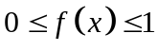。试证明中必存在一点，使得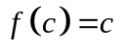（称为函数的不动点）。
证明：构造辅助函数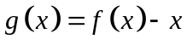，则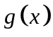在上连续。。若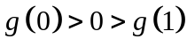，由零点定理，在中存在一点使得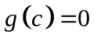，即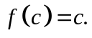否则必有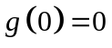或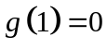，即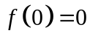或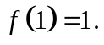
- 证明方程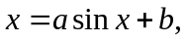其中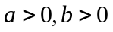至少有一个正根，并且它不超过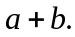
证明：构造辅助函数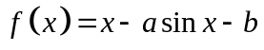，则为连续函数。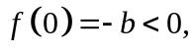若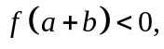由零点定理，在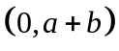中有根。否则，为根。
- 证明方程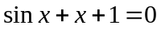在开区间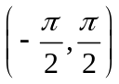内至少有一个根。
证明：记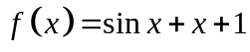，则连续。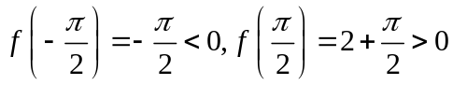，由零点定理，方程在开区间内至少有一个根。
- 若在上连续，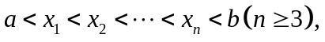则在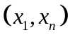内至少有一点，使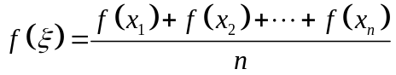。
证明：记则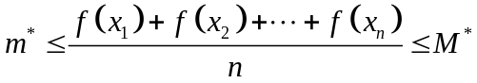。若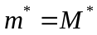，则
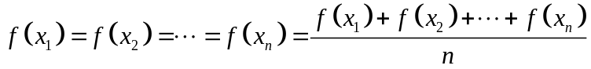，令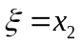即得所需结论。若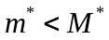，则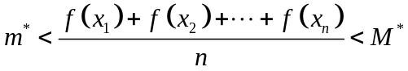。设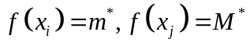，则在以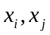为端点的开区间内存在一点，使，结论也成立。
- 证明：若在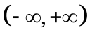内连续，且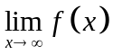存在，则必在内有界。
证明：证法1：
设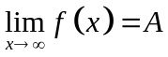，则对于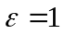，存在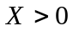，当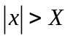时，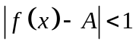，于是有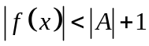。在区间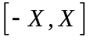上，连续函数有界，不妨设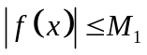。所以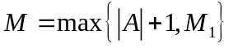即为在上的界。
证法2：
设，记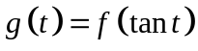，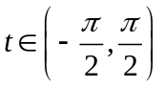，补充定义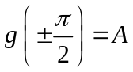，则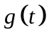在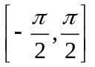上连续，故有界。所以在上有界。
- 设在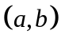上连续，且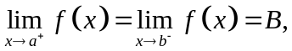又存在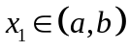，使得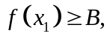证明在上有最大值。
证明：补充定义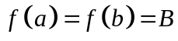，则在上连续，故有最大值。又存在，使得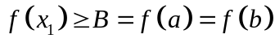，所以最大值必可在上取到。
- 设在上连续，且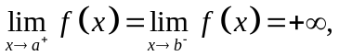证明在上有最小值。
证明：由存在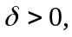当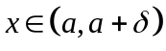或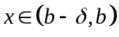时，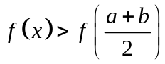。在区间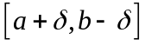上连续，所以有最小值。显然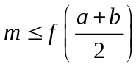，所以即为在上的最小值。
- 如果存在直线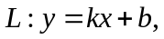使得当（或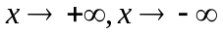）时，曲线上的动点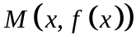到直线的距离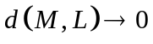，则称为曲线的渐近线。
- 证明：直线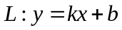为曲线的渐近线的充分必要条件是
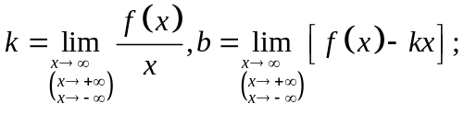
- 求曲线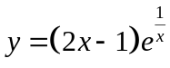的渐近线。
- 证明：不失一般性，以为例。
必要性：
点到直线的距离为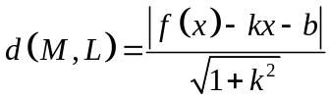，所以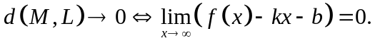由此可得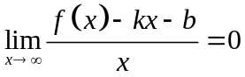，即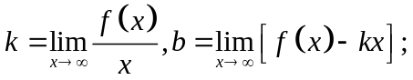
充分性：
由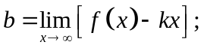得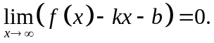进而
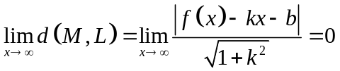。所以直线为曲线的渐近线。
- 解：
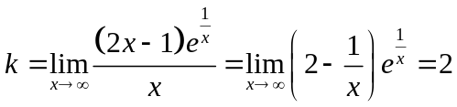。
所以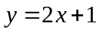为渐近线。
另外，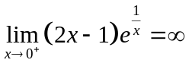，所以为一条竖直渐近线。

